Проект
о районном этапе Всероссийской акции «Я - гражданин России»
(в дистанционном формате)

Цель акции:
Акция проводится с целью формирования у учащихся образовательных учреждений активной гражданской позиции, их социализации.

Задачи акции:
- закрепление в процессе практической деятельности теоретических знаний, полученных на уроках;- развитие коммуникативных и аналитических навыков;
- привлечение внимания учащихся к активным проблемам местного сообщества;
- развитие у молодых людей чувства гражданской ответственности за социальную обстановку своей местности.

Участники акции:
Группы (команды) учащихся с 1 по 11 класс общеобразовательных учреждений, учреждений дополнительного образования детей, а также детских и молодежных организаций, заинтересованных в том, чтобы внести вклад в улучшение жизни общества в своем селе, поселке, районе.
Взрослые принимают участие в акции на правах консультантов, экспертов.

Организаторы акции:
МБОУ ОСОШ №2 СП «Устьянский ДЮЦ»
Управление образования администрации МО «Устьянский муниципальный район»

Этапы и сроки проведения акции:
Конкурс будет проходить в дистанционном формате.
К участию в конкурсе допускаются проекты, разработанные и реализованные (реализуемые) обучающимися образовательных организаций Устьянского района.
Для участия необходимо в срок до 12 февраля 2022 года включительно прислать:
- Заявку. (Приложение №2)
- Каждый участник (законный представитель) предоставляет согласие на обработку персональных данных (Приложение №3)
- Проект на бумажном носителе. (рекомендации к плану проекта Приложение №1)
- Проект на эл.почту alarisapopova@yandex.ru (формат уточняется)
- Видеозапись выступления по защите проекта (высылается ссылка на облачное хранилище (яндекс-диск, гугл-диск и т.д.) где будет расположен видеоролик с записью выступления команды .
С 13 февраля по 17 февраля будет проходить экспертиза проектов. 18 февраля очные выступления, подведение итогов и размещение на сайте УДЮЦ.

Порядок проведения акции:
Представленные работы должны быть оформлены в соответствии с рекомендациями к представлению проектов (Приложение №1)
Принимая участие в акции, команда при поддержке педагогов (педагогов учебных дисциплин, заместителей директоров по ВР, педагогов-организаторов, классных руководителей и др.) выявляет, формулирует и предлагает вариант решения выбранной проблемы, актуальной для их учреждения, микрорайона, села, района.
Возможные направления:
-социальные проблемы;
- экология;
- благоустройство территории;
- гражданские инициативы;
- молодежная проблематика.
Исследуя сущность проблемы, команда собирает информацию, материалы, документы, на основе которых разрабатывается и реализуется проект, который впоследствии оформляется в портфолио. Портфолио состоит из двух разделов: папки документов и раздвижного стенда.
Папки документов включают в себя юридическую документацию, статистические данные, графики, диаграммы, материалы СМИ социологические опросы и другие материалы, которые отражают этапы работы команды по проблеме в логической и хронологической последовательности.
1.​ Актуальность и важность данной проблемы для школы, села, района.
2.​ Сбор и анализ информации по избранной проблеме;
3.​ Программу действий, которую предлагает данная команда;
4.​ Реализация плана действий команды.
Папка документов представляется в жюри для детального анализа логики работы участников по разработке и реализации проекта.
На раздвижном стенде (четыре створки размером 80*100см каждая) размещаются материалы в соответствии с разделами проекта, позволяющие более наглядно представить свой проект и шаги его реализации во время устной презентации.

Критерии оценки проектов:
Экспертная оценка портфолио проектов осуществляется по следующим критериям:
- актуальность избранной проблемы и ее социальная значимость (до 5 баллов);
- анализ разнообразных источников информации по выбранной проблеме (до 5 баллов);
- юридическая правомерность предложений и действий команды в ходе проектной деятельности (до 5 баллов);
- ресурсное обоснование и реалистичность проекта (до 5 баллов);
- взаимодействие с государственными органами, социальными партнерами, организациями и группами граждан (до 5 баллов);
- нацеленность на достижение практического результата, эффективность действий по реализации социального проекта (до 8 баллов);
- массовость участия в разработке и реализации проекта (до 5 баллов)
- оформление представленного портфолио (до 5 баллов).

Защита проекта оценивается в Финале районного этапа по результатам публичного выступления по следующим критериям:
– логичность построения защиты проекта, представление проекта (до 3 баллов);
- яркость, эмоциональность выступления (до 3 баллов);
- степень владения материалом (до 3 баллов);
- качество наглядно-иллюстративного материала, его соответствие выступлению (до 5 баллов);
- степень полноты ответов на вопросы, умение вести дискуссию (до 5 баллов).
Проекты будут оцениваться по возрастным категориям: младшая (1-4 кл.), средняя (5-8 кл.), старшая (9-11 кл.).
Подведение итогов акции и награждение победителей:
Победители районного этапа акции награждаются дипломами, участники акции награждаются благодарственными письмами.
Лучшие проекты будут направлены для участия в региональном этапе. Финал регионального этапа Всероссийской акции «Я - Гражданин России» состоится в г.Архангельске.
Телефон для справок:
8-921-241-54-34 Попова Лариса Викторовна, alarisapopova@yandex.ru

ПРИЛОЖЕНИЕ №1
Рекомендации областного оргкомитета
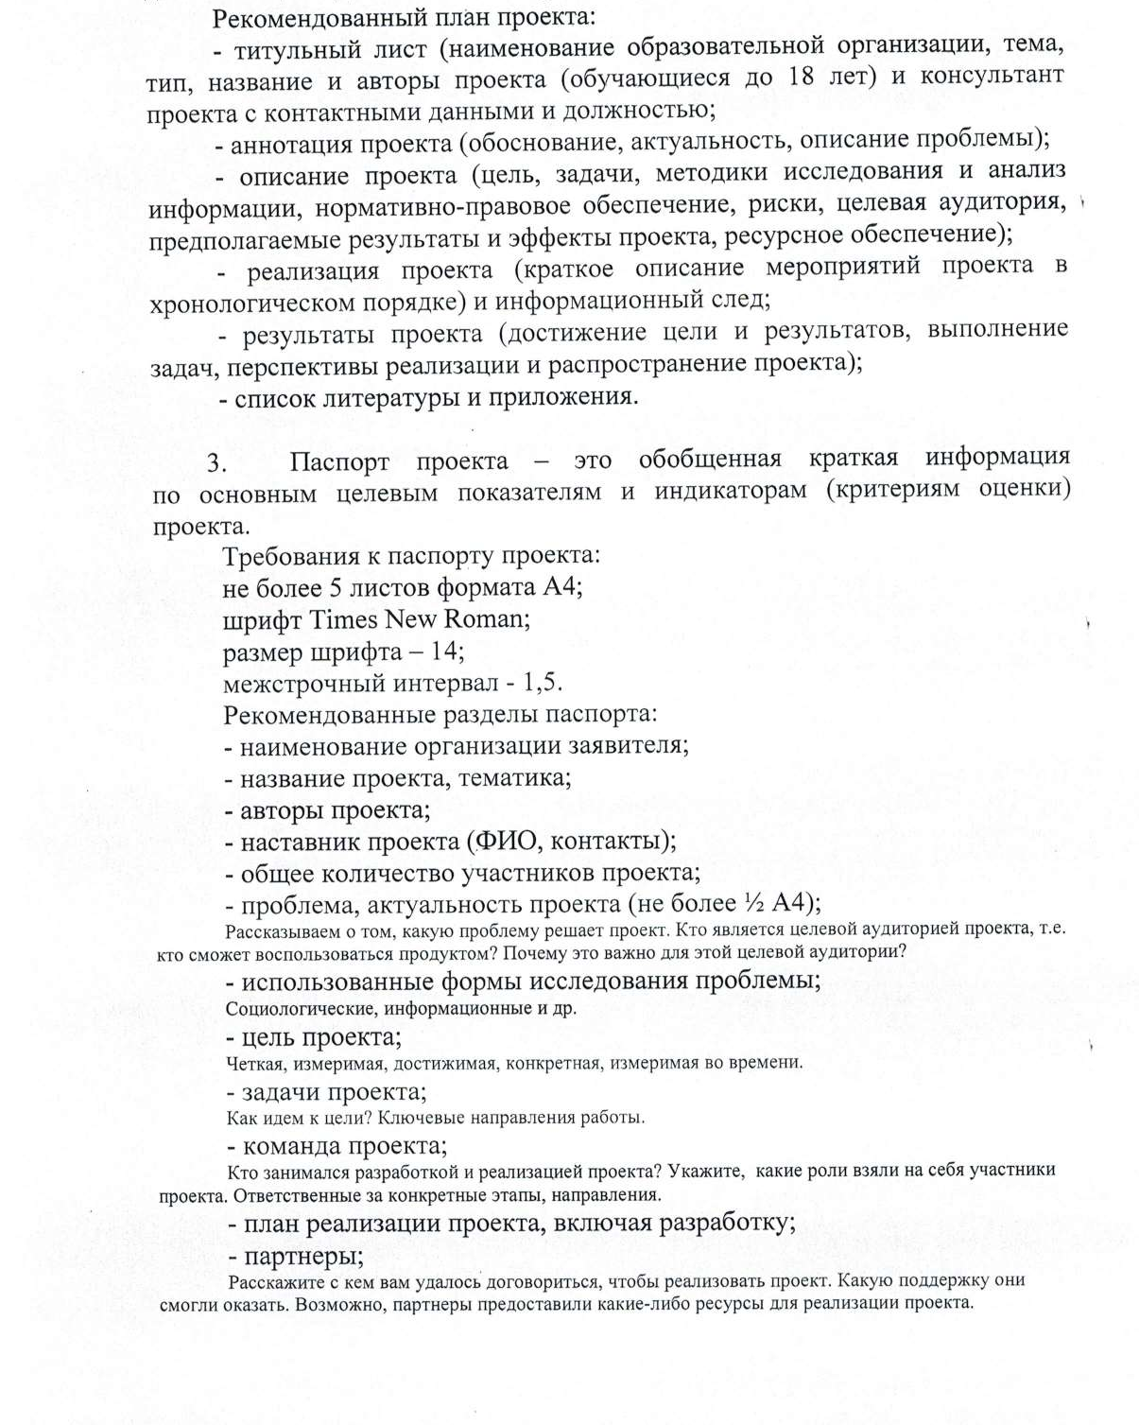

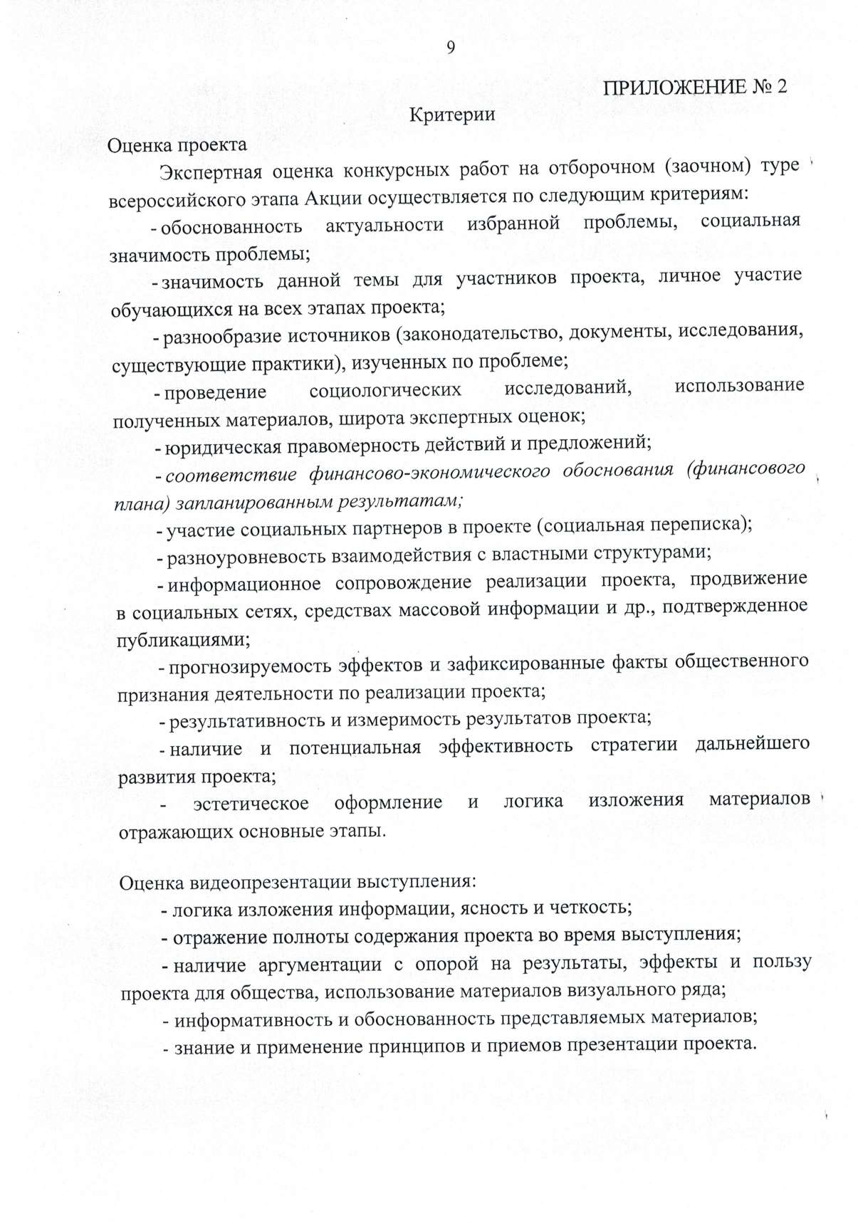

ПРИЛОЖЕНИЕ №2
ЗАЯВКА
На участие в районном этапе Всероссийской акции «Я - гражданин России»
Муниципальное образование МО «Устьянский муниципальный район» Учреждение : Адрес учреждения: Название проекта: Направление проекта: Консультант проекта: Состав группы (команды) Телефон консультанта:
№ | Ф.И.О. | Дата рождения | Школа/класс
1
2
3
4
5
Дата: _____________________

МП

Директор ОУ ______________________

ПРИЛОЖЕНИЕ №3
СОГЛАСИЕ СУБЪЕКТА ПЕРСОНАЛЬНЫХ ДАННЫХ НА ОБРАБОТКУ ПЕРСОНАЛЬНЫХ ДАННЫХ
Я,_____________________________________________________________________________________ (фамилии, имя, отчество, дата рождения лица,_______________________________________________________________________________________,
выражающего согласие на обработку персональных данных)проживающий (ая) по адресу:_______________________________________________________________________________________________наименование основного документа, удостоверяющего личность, и его реквизиты (в том числе сведения о дате выдачи указанного документа и выдавшем его органе) _______________________________________________________________________________________________ как законный представитель:_______________________________________________________________________________________(фамилия, имя, отчество, дата рождения, образовательная организация,_______________________________________________________________________________________класс несовершеннолетнего учащегося)
в порядке и на условиях, определенных Федеральным законом от 27 июля 2006 года № 152-ФЗ «О персональных данных», своей волей и в своих интересах и интересах моего ребенка/воспитанника выражаю муниципальному бюджетному общеобразовательному учреждению «Октябрьская средняя общеобразовательная школа №2», находящемуся по адресу Архангельская область, Устьянский район, п. Октябрьский, ул. Ленина, д.26а (далее – Оператор), согласие на обработку следующих категорий персональных данных: фамилия, имя, отчество, дата рождения, сведения о регистрации, место учебы (образовательная организация, класс), реквизиты документов, удостоверяющих личность.
Я предоставляю Оператору право осуществлять следующие действия с предоставленными мною персональными данными: сбор, систематизация, накопление, хранение, уточнение (обновление, изменение), использование, распространение (в том числе передача; публикация в неограниченном доступе в сети «Интернет» фамилии, имени, отчества, места учебы, количества набранных баллов (результат), рейтинг участия моего ребенка/воспитанника), обезличивание, блокирование, уничтожение.
Согласие дается на смешанную обработку (с применением и без применения средств автоматизации), в том числе передачу такой информации третьим лицам (органам местного самоуправления, государственным и муниципальным органам, учреждениям, иным организациям) для организации и проведения районного этапа Всероссийской акции «Я- гражданин России»
Оператор гарантирует мне конфиденциальность предоставленных мною персональных данных при их обработке и хранении на материальных носителях.
Настоящее согласие вступает в силу с момента его подписания и действует до истечения сроков хранения соответствующей информации или документов, содержащих вышеуказанную информацию, определяемых в соответствии с законодательством Российской Федерации.
Я оставляю за собой право отозвать свое согласие посредством составления соответствующего письменного документа, который может быть направлен мной в адрес Оператора по почте заказным письмом с уведомлением о вручении, либо вручен лично под расписку уполномоченному представителю Оператора.
В случае получения моего письменного заявления об отзыве настоящего согласия на обработку персональных данных, Оператор обязан уничтожить предоставленные персональные данные, но не ранее срока, необходимого для достижения целей обработки, предоставленных мною персональных данных.

«__»____________20_____г. _____________________ ____________________________(дата) (подпись) (расшифровка подписи)
Достоверность указанных в заявлении сведений проверена.______________________________________________________________________________________
(Должность лица) М.П.«____» ______________20_____год __________________________ _______________________(Фамилия, Имя, Отчество) (подпись)

